志高格物空调(四会)有限公司
4#冲床翅片模具新增1K异形切子模项目

技术协议

编号：JS-ZGJZ-20241104

项目名称：4#冲床翅片模具新增1K异形切子模项目
部门：志高格物空调(四会)有限公司
二零二四年拾壹月

4#冲床翅片模具新增1K异形切子模项目技术协议
本协议是合同的组成部分，与合同具有同等法律效力，甲乙双方经过多次协商，就各项技术条款、参数达成如下技术协议：
一、项目说明
甲方在广东肇庆市迳口镇两器车间4#冲床配置为扬煅125T冲床和国盛φ7*21*18.19*48R*2P（穿片孔交错排列、无异形切）模具。现模具需要技改新增1付1K异形切子模，技改后模具与现冲床可以正常匹配生产。
- 技改内容及周期
序号 | 冲床 | 冲床厂家 | 模具厂家 | 改造方案 | 实施内容 | 备注
1 | 4# | 扬锻 | 国盛 | - 模具増加1付异形切子模；  - 冲床匹配模具生产做同步技改。 | - 订制1付异形切子模；  - 根据模具对冲床台板加工落料位置；
1、模具现有结构：引伸（多步引伸单元）→冲孔→变薄拉伸→翻边→异形切（模具结构现有闲置位置）→百叶开窗→二次翻边→边切、导正→纵切→送料→横切。
2、项目技改周期：40天
三、技术要求和标准
- 技改的技术要求和标准
  - 模具运行速度：冲速稳定运行在220SPM以上，因落片不良造成的停机次数不超过3次（冲床因素除外）。
  - 异形切凸模镶件采用固定块定位，螺栓背紧形式；异形切凹模采用独立模块，自带定位销，螺栓背紧形式。
  - 采用固定卸料板自卸料结构；异形切凸、凹模具有良好的互换性，凸模设有吹气孔，保证冲切时的润滑和辅助吹送废料。
  - 新制异形切子模模板的安装孔优先考虑不干涉现有的销孔及螺孔，子模的下料口需与现有模具的下料槽匹配，若需要追加工，必须保证大模板有足够的强度，不得影响模具整体精度。
  - 乙方根据技改后模具参数对冲床进行匹配技改，冲床台板加工由乙方出具方案并负责安排加工，必须确保新制模具冲切出来的废料能通过废料回收装置送至指定容器中，无返废料及堵塞现象。
- 原材料使用标准：
模具部件名称 | 材料 | 模具部件名称 | 材料
冲孔凸、凹模 | ASP30 | 百叶窗凸、凹模 | ASP30
纵切刀 | ASP30 | 翻边凸、凹模 | SKD11
边切刀 | ASP30 | 横切刀 | ASP30
模具固定板 | PDS5 | 上、下大模板 | P20
刃口类零件 | ASP30 | 引伸凹模版 | NAK80
标准件 | MUSIUM | 异形切凸、凹模 | ASP30
- 适配性标准
  - 翅片的标准
    - 翅片类型：开窗片、片距1.2-1.4mm(不包含领台)。
    - 翅片异形切结构样式
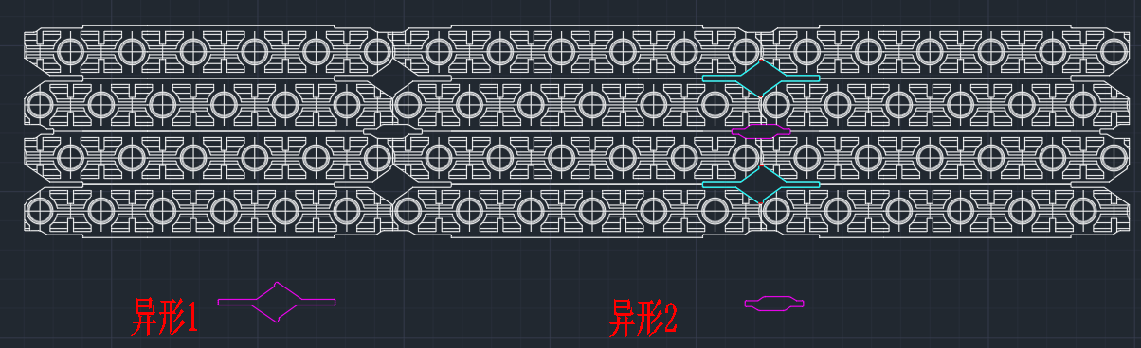
具体翅片及异形切结构尺寸，以正式提供的图纸为准

  - 原材料的标准
    - 材质：国内具有代表性H24、H26的8011、1100、3102、1030B有机亲水箔、无机亲水箔和光箔等覆盖常用空调翅片材质，并优先适配3102 H26规格。
    - 材料厚度：0.095—0.105mm±0.005mm。
    - 材料宽度：885±1mm。
    - 材料拉伸率： ≥8%。
    - 材料抗拉强度：＞125Mpa。
    - 铝箔厂家：阳之光、龙鼎、鼎胜、常发、常铝、金誉等空调箔主流厂家均覆盖适配。
    - 挥发油：端奇、鑫昌等主要厂家覆盖适配。
四、工程质量和施工要求
- 乙方负责对设备拆卸、测量和安装调试。
- 乙方不得将工程转包给第三者，必须严格按照合同明细的内容及现场场地情况进行施工，保证选料合格，做到工完场清。
- 根据国家颁发的施工验收规范和质量检验标准以及设计要求组织施工，要求全部工程达到环评合格标准。
- 在施工中因乙方本身原因造成的停工、返工、材料、构件的倒运，机械二次进场等损失，均由乙方自行负担。
- 服从甲方驻工地代表及工程监理的监督管理，发现问题及时纠正，对改造项目工程质量负责，承担因工程质量问题引起的一切后果。
- 乙方必须加强安全教育，认真执行安全技术规范，严格遵守安全制度，落实安全措施，确保施工安全。乙方及乙方委派人员在施工过程中发生的人员伤亡、财产损失由乙方负责；因乙方原因造成甲方或第三人财产损失或人员伤亡的，由乙方承担相应的经济和法律责任。
- 模具和冲床技改完成需送到甲方指定地点并进行安装，甲方对模具和冲床改造效果进行验证验收。验收合格后，国内使用质保一年。
五、技术验收标准
- 模具冲制出的翅片规格及形状满足甲方的图纸技术要求。
- 模具与冲床应符合本协议第三条约定的技术要求和标准，技改后必须配套使用，且要求动作协调、操作简单、可靠，冲速稳定运行在220SPM以上，因落片不良造成的停机次数不超过3次（冲床因素除外）。
- 模具在使用时需运行平稳，无异响。
- 模具冲制出的翅片不能有塌孔、烂孔、百叶窗形状不整、翻边开裂、纵切刀分条不对称、有毛刺等现象，且同一列翻边高度偏差≤0.015mm，任意两列翻边高度≤0.02mm。
- 异形切子模结构设计合理，方便拆卸与更换；加工后不能影响模具和冲床结构强度和精度。
- 冲床台板加工方案合理，不影响台板结构强度；加工后能通过废料回收装置送至指定容器中，无返废料及堵塞现象。
- 所有冲切应整齐，无毛刺、破裂现象。
- 纵横向接刀切口应一致，无明显的接刀痕迹。
- 冲孔翻边不应起皱、破裂缺陷。
- 冲孔翻边高度一致，翻边口平齐、不倾斜、无变形、无开裂。
- 百叶窗整齐、高度一致，不应有变形、开裂、撕裂等现象。
六、验收资料
1、异形切子模设计图纸 1份
2、冲床台板加工图纸 1份
七、验收条件
1、设备技改安装完毕后，无异常即可进行初步验收；连续正常运转3个月后可进行正式验收。。
2、配件配置齐全。
3、技术资料完整齐备。
4、制造厂家提供检验合格证。
5、满足供需双方签订的技术协议要求。
八、设备配件（不含设备使用及备用配件）
序号 | 备品备件名称 | 数量 | 备注
1 | 异形切凸、凹模 | 各10对
九、质量保证及售后服务
1、乙方对质量保证期限：乙方对产品质量实行“三包”， 三包期为验收合格后壹年。
2、设备在保修期内，乙方需确保模具技术方案无重大质量问题发生。重大质量问题包括但不限于模具铸件出现损坏、精度不符合产品图纸、技术图纸要求以及不符合本协议条款、模具因自身质量问题造成的安全事故等问题。
3、乙方负责按要求完成技改工程的设计、制造；乙方对其卖出的货物保证不存在知识产权方面的瑕疵；乙方需对设备技术性能、制造质量及安装调试质量负责。
4、乙方须提供技改项目的全程技术服务及全部技术资料。
5、设备验收合格后，因质量问题免费维修更换一年。主要零部件在一年保修期内如出现需维修或更换现象，则该零部件以维修或更换时间计起，延期免费保修一年。
6、在保修期内，设备因质量问题出现故障，乙方接到通知后24小时内赶到现场解决。
7、设备超过保修期后，乙方在接到通知后24小时内有解决措施，在甲方不能解决时负责维修工作，可适当收回成本费用。
十、其它事项
1、本技术文件一式三份，甲方两份，乙方一份，都具有同等法律效力，自双方签字盖章起，即刻生效。
2、本技术文件三份均需要加盖骑缝章。
3、本技术文件各项条款如有未尽事宜，甲、乙双方友好协商解决。
（以下无正文）

甲方：志高格物空调(四会)有限公司 乙方：
甲方代表： 乙方代表：
日期： 日期：

